会议注册流程

1. 点击【在线注册】按钮，进入注册页面；
2. 认真阅读【注册页面】相关信息，点击右侧【会议注册】按钮，填写相关信息注册个人会议账户（如为广东省化学学会会员，则需用会员邮箱和密码登录，才可进行会议注册）；

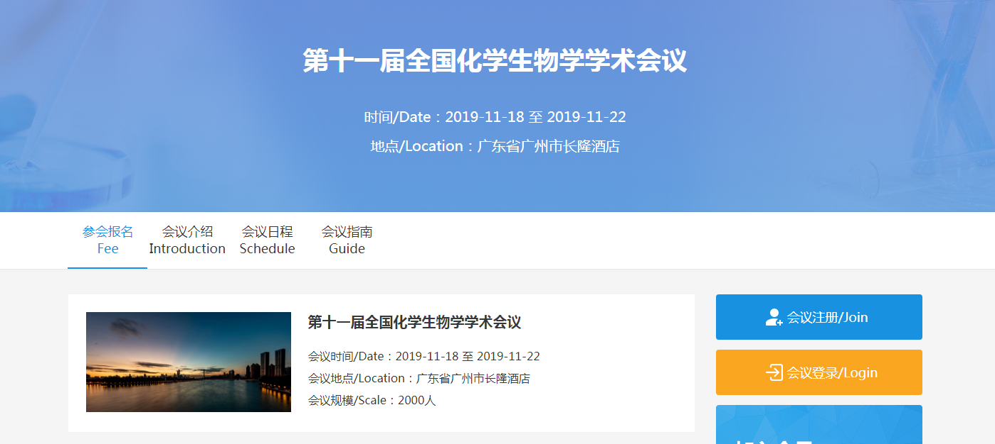

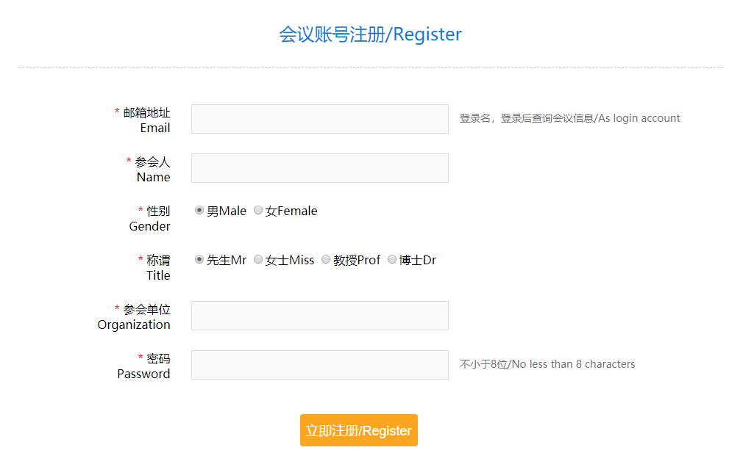

1. 点击右侧【立即报名】按钮进入报名页面，核对参会信息，选择门票类型即参会人员类别，核对报名费用。

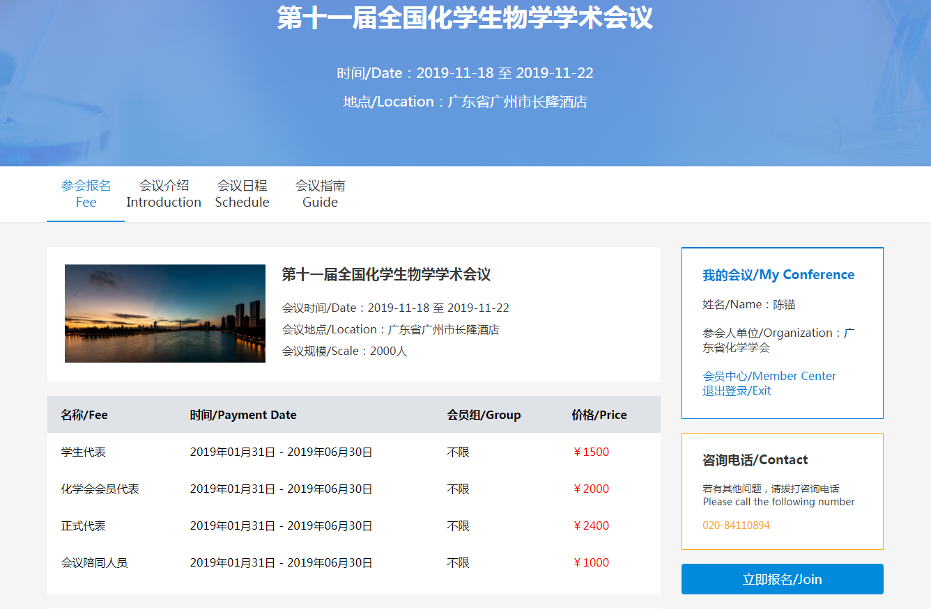

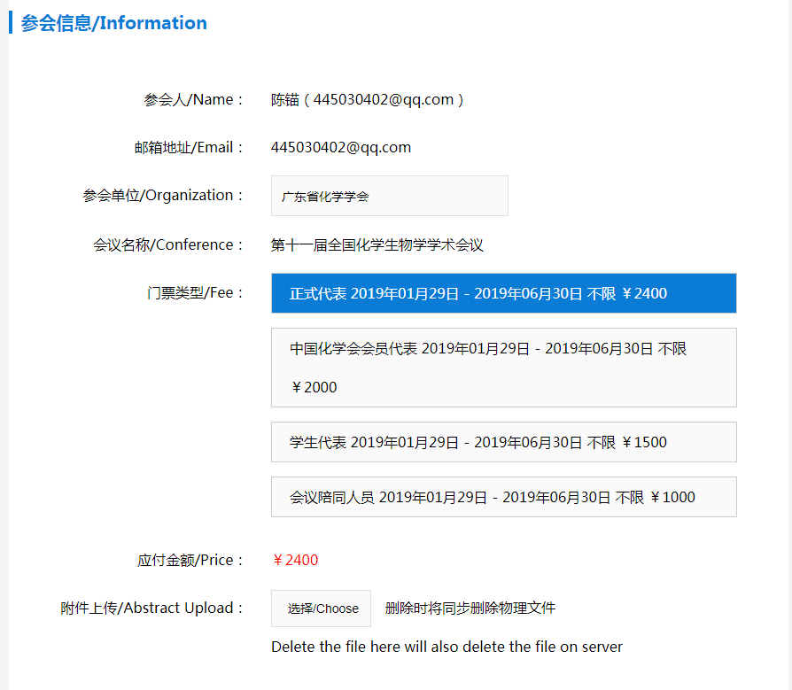

1. 填写发票信息。此栏为注册费发票信息填写，选择发票种类后点击新增发票，填写相关信息（发票抬头和纳税人识别码必须填写，否则无法开具发票），纸质发票将于报到当天发放，电子发票将于报到后发送至相关邮箱；

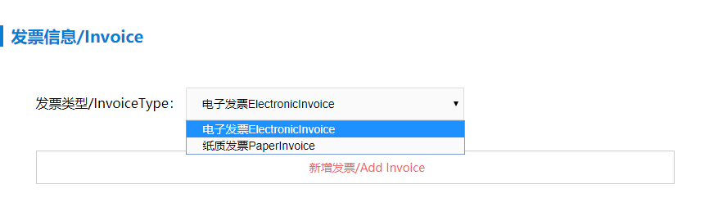

1. 填写住宿信息。选择所要入住的房间类型，填写入住人、房间数、入住日期、入住天数；

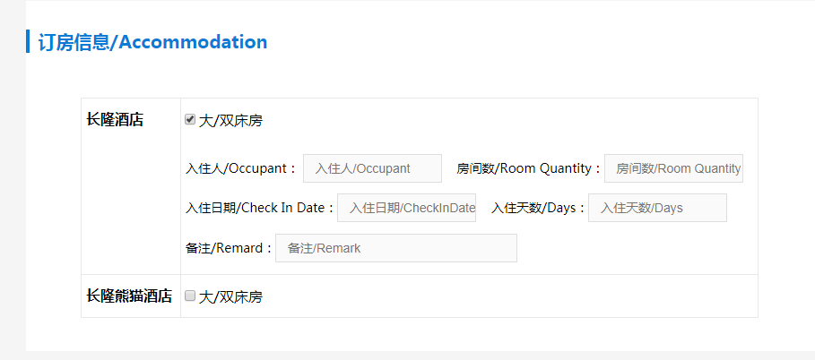

1. 填写完相关注册信息后，选择一种注册费【支付方式】进行支付即可【确认提交】。

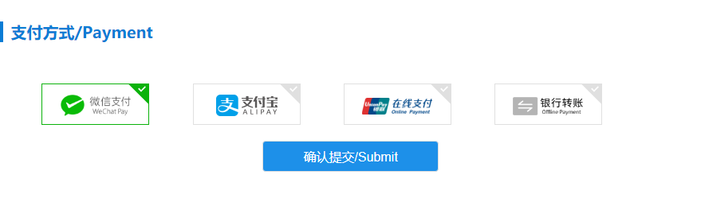

1. 会议注册成功后，可使用注册的邮箱账号和密码进行【会议登录】，进行报名信息的查看、修改和摘要上传。

